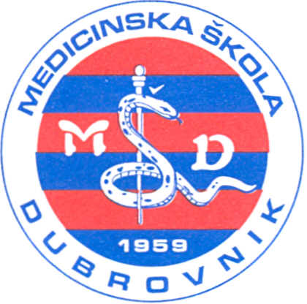 | REPUBLIKA HRVATSKA  Županija Dubrovačko-neretvanska  MEDICINSKA ŠKOLA DUBROVNIK  p.p. 197, 20000 Dubrovnik, Baltazara Bogišića 10  tel: 020/420-504, tel/fax: 020/421-806, tel: 020/412-460  e-mail: ravnateljica@dumed.hr; tajnistvo@dumed.hr; racunovodstvo@dumed.hr  IBAN:7424840081101387554  OIB:97070542319
KLASA: 112-02/22-01/167
URBROJ: 2117-46-01-22-1
U Dubrovniku, 17. lipnja 2022.

Obavijest o rezultatima natječaja

Nakon provedenog natječaja, KLASA: 112-02/22-01/107, URBROJ: 2117-46-01-22-1
od 13. svibnja 2022.; a uz prethodnu suglasnost Školskog odbora danu na sjednici 8. lipnja 2022. izabrani su kandidati za iduća radna mjesta:

– nastavnik/ica MATEMATIKA: IVANKA PRNJAT

RAVNATELJICA

MARIJANA KULIĆ,prof.

